¿Qué es un sistema operativo?

Unidad Educativa Fiscal Vicente Rocafuerte

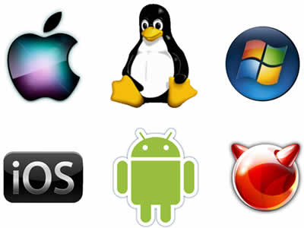Un sistema operativo es el software principal o conjunto de programas de un sistema informático que gestiona los recursos de hardware y provee servicios a los programas de aplicación de software, ejecutándose en modo privilegiado respecto de los restantes. ​

¿Cuál es la diferencia entre hardware y software?

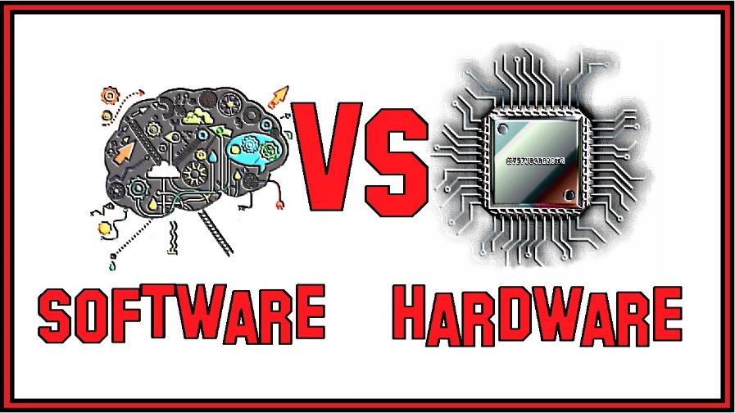La principal **diferencia entre hardware y software** es que el **hardware** es todo dispositivo físico, algo que se puede tocar, al contrario del **software** que es un conjunto de instrucciones de código instalado en el computador que se ejecutan para cumplir una función, no lo puedes tocar físicamente.

Explica los tipos de software con su clasificación y descripción.

Son tres los grandes grupos en los que se divide este concepto informático: **Software** de sistema. Elementos que permiten el mantenimiento del sistema en global: sistemas operativos, controladores de dispositivos, servidores, utilidades, herramientas de diagnóstico, de corrección y optimización. **Software** de programación.